--学生管理系统--

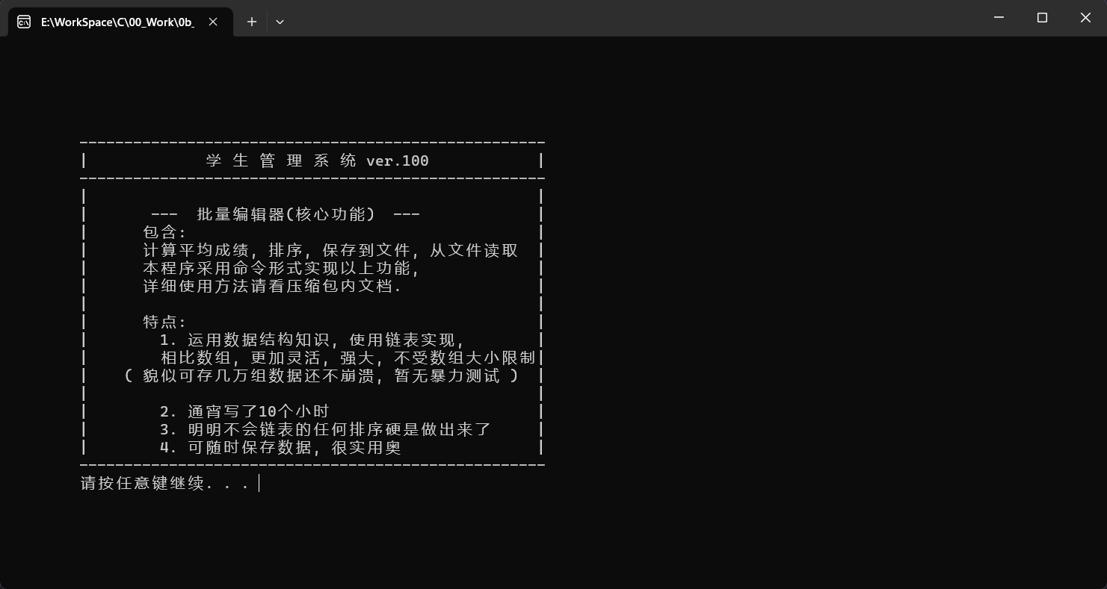

启动方法:

1. 将压缩包解压, 所有源代码放在同一目录, 用好用一点的IDE编译Student.c文件, 即可运行

建议使用vscode.

~~代码太多了, 不想放在一个文件里, 即使分开放也很混乱~~

1. 直接双击运行Student.exe文件, 也行, ~~省着编译嘞.~~



开始使用:

本程序采用类似终端的设计, 因此没有明显的功能选择界面, 所有的功能都可以用简短的命令实现.

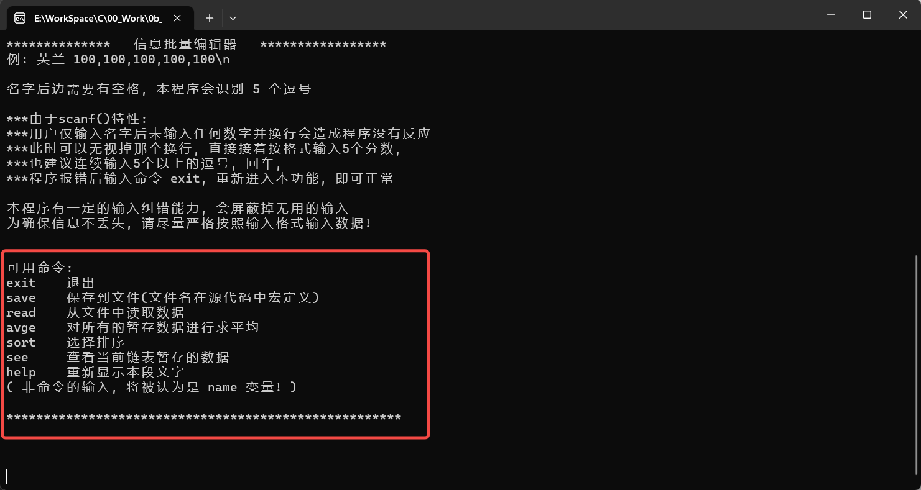

基本的使用方法在程序里已经有提示, 这里作为技术文档, 对命令进行较为详细的解释.

1. exit

退出到启动界面

碰到程序卡死, 不妨试试:

输入5个以上的英文逗号 ‘ , ‘, 回车

然后再输入 ‘exit’, 回车

程序大概率就会恢复正常

1. save

将当前已经输入的数据保存到同目录下的save.txt中, 大概是这个样子:

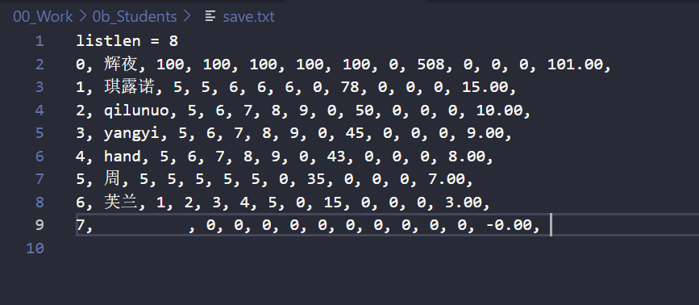

记录了人名, 分数等数据, 因时间原因, 本程序暂无编辑功能, 所以可以用记事本等文本编辑器进行编辑

注意不要删除逗号等标识符, 如文档损坏, 请删除save.txt, 软件会自动生成一个新的.

1. read

从save.txt中读取存储的数据. 这也是本程序的好处之一: 数据能够保存

注意: read命令将会覆盖掉当前暂存的数据

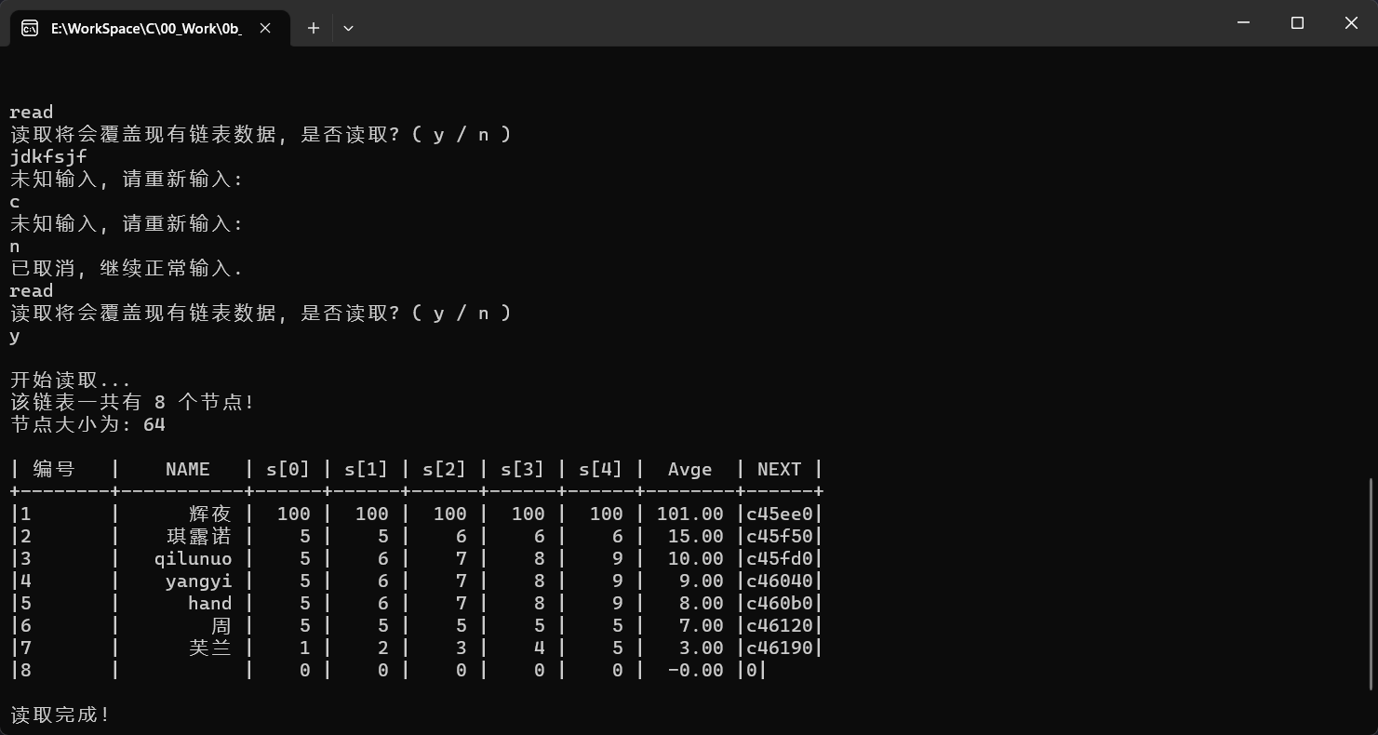

演示: 故意几次错误操作, 然后又输入n取消,

1. avge

计算平均值

本程序自动在每次用户输入新的一组数据时, 立刻计算这组数据的平均值:

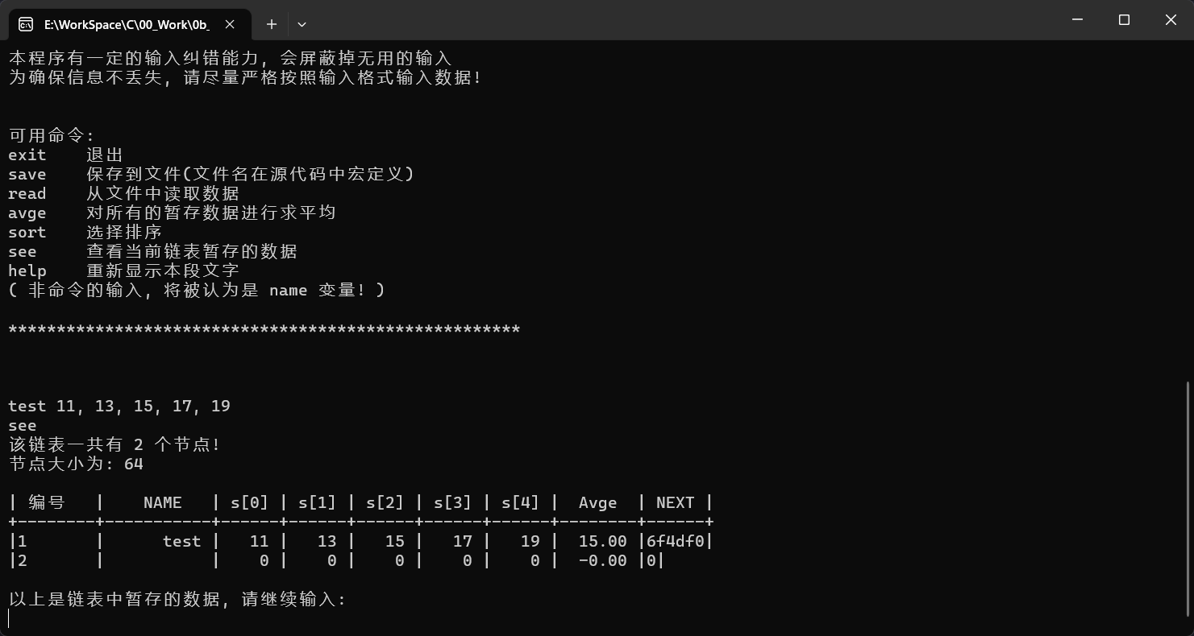

如图, 输入: test 11, 13, 15, 17, 19 (换行)

再用see 命令查看暂存数据

可发现 Avge 一栏已经自动计算

但是用户仍然可以选择使用 avge 命令

avge 会对所有的暂存数据进行一键求平均

1. sort

~~最厉害, 也是最心虚的功能 因为可能有bug~~

排序

采用~~自研的~~查找排序,

1. see

查看当前暂存的数据

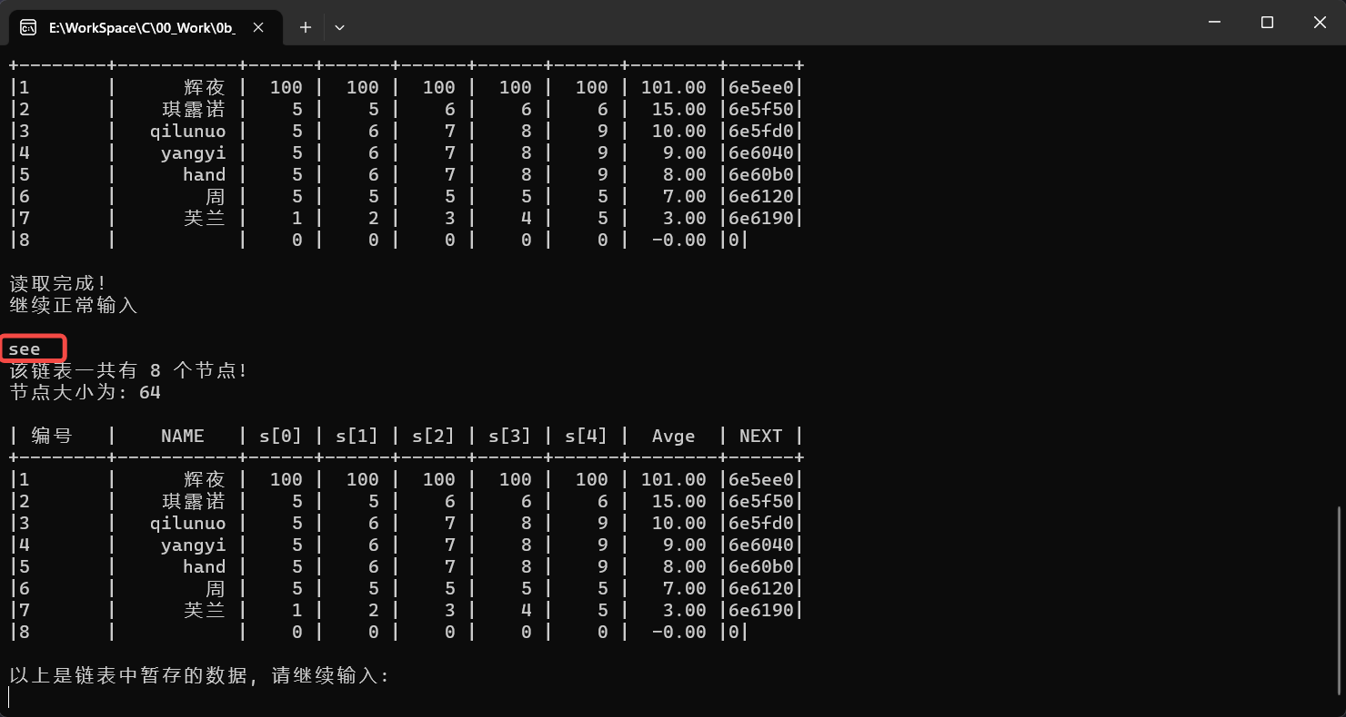

1. help

重新显示提示

输入规范

人名 [空格] 数字1 逗号 数字2 逗号 数字3 逗号 数字4 逗号 数字5 回车

如:

杨屹 59,59,59,59,59(回车)